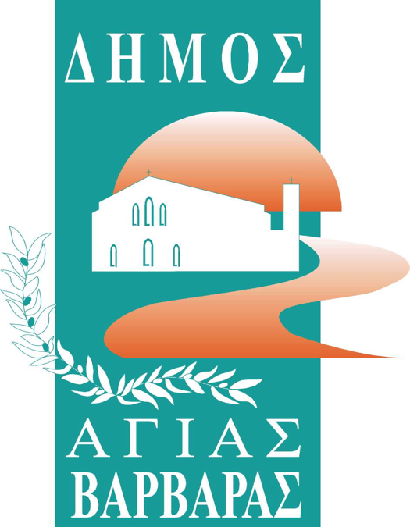
ΔΗΜΟΣ ΑΓΙΑΣ ΒΑΡΒΑΡΑΣ
Γραφείο Τύπoυ
ΔΕΛΤΙΟ ΤΥΠΟΥ 8/2/2024

ΑΠΑΝΤΗΣΗ ΠΡΟΕΔΡΟΥ ΔΗΜΟΤΙΚΟΥ ΣΥΜΒΟΥΛΙΟΥ Κ.ΒΑΣΙΛΗ ΒΟΣΣΟΥ ΣΤΟΝ ΕΠΙΚΕΦΑΛΗΣ ΤΗΣ ΛΑΪΚΗΣ ΣΥΣΠΕΙΡΩΣΗΣ Κ.ΓΚΙΤΑΚΟ
Δεν αρχίσαμε καλά κ. Γκιτάκο.
Η τακτική ψευδολογιών δεν ταιριάζει σε εκπρόσωπο της "Λαϊκής Συσπείρωσης”.
Σε κείμενο σας αναφέρεστε στη συνεδρίαση του Δημοτικού Συμβουλίου, που ενέκρινε την κυκλοφοριακή μελέτη για τα έργα στο εμπορικό κέντρο της Ελ. Βενιζέλου και ότι δόθηκε ο λόγος στην επιχειρηματία μετά από δική σας διευκόλυνση.
Σκοπίμως λοιπόν λέτε ψέματα, γνωρίζοντας ότι ζήτησα από το Δημοτικό Συμβούλιο να ψηφίσει, ώστε να δοθεί ο λόγος (όπως ορίζει ο νόμος), αφού πρώτα είχε τελειώσει η δευτερολογία.
Δυστυχώς για εσάς τα συμβούλια μας μεταδίδονται ζωντανά και υπάρχουν στο διαδίκτυο.
Όσο για το θέμα του "ανοιχτού κέντρου εμπορίου “, δεν είναι δικό μου θέμα να σας κρίνω, θα σας κρίνει για άλλη μια φορά ο λαός της πόλης μας.

